UNIVERSIDAD EAFIT
Ingeniería de Sistemas
Organización de Computadores · 2026-2
Documentación Técnica
Proyecto 2 — Circuitos Aritméticos y ALU
Nand2Tetris
Integrantes: Juan Esteban Grisales
Jerónimo Gutierrez

Docente: José Luis Montoya Pareja

1. Problema que resuelve el Proyecto 2
El Proyecto 1 dejó construido un conjunto de compuertas lógicas capaces únicamente de operar con valores de verdad. El Proyecto 2 parte de una pregunta concreta: ¿cómo se logra que esas compuertas calculen números?
La respuesta se desarrolla en dos movimientos. Primero se demuestra que la suma no requiere hardware nuevo, sino que puede expresarse con las compuertas ya disponibles. Después se construye la unidad que reúne todas las operaciones de cálculo del computador: la Unidad Aritmético-Lógica (ALU).

1.1 Componentes implementados
- HalfAdder — suma de dos bits.
- FullAdder — suma de tres bits (dos datos más el acarreo de entrada).
- Add16 — suma de dos números de 16 bits.
- Inc16 — incremento en una unidad.
- ALU — unidad aritmético-lógica con seis bits de control y dos banderas de estado.

1.2 Dependencias y diseño jerárquico
Ningún componente se diseñó desde cero: cada uno reutiliza chips previamente construidos y verificados. La ALU, en particular, depende tanto de los sumadores de este proyecto como de varias compuertas del Proyecto 1.
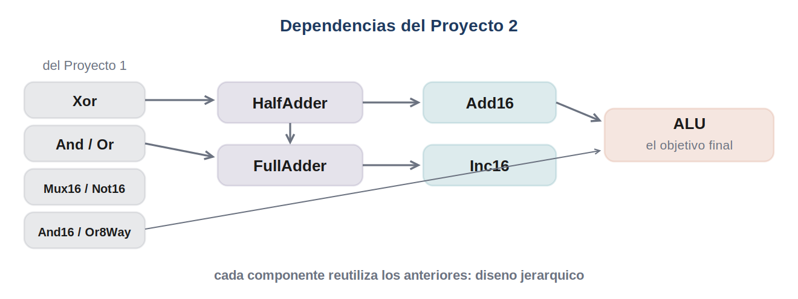
Figura 1. Dependencias del Proyecto 2. Cada componente se apoya en los anteriores.

2. De la lógica a la aritmética
El puente entre ambos mundos surge de observar la suma binaria de dos bits. Al sumar 1 + 1 el resultado es 10: el dígito es 0 y se genera un acarreo de 1. Examinando las cuatro combinaciones posibles se identifica un patrón:

a | b | Suma (dígito) | Acarreo
0 | 0 | 0 | 0
0 | 1 | 1 | 0
1 | 0 | 1 | 0
1 | 1 | 0 | 1

La columna de la suma corresponde exactamente a la función XOR, y la columna del acarreo corresponde exactamente a la función AND. Es decir, la aritmética ya estaba contenida en las compuertas del Proyecto 1; no fue necesario introducir ningún elemento nuevo.

2.1 HalfAdder y FullAdder
El HalfAdder implementa directamente esa observación: la suma es un Xor y el acarreo es un And. Se denomina medio sumador porque no admite un acarreo de entrada, por lo que solo puede emplearse en la posición menos significativa.
El FullAdder resuelve esa limitación sumando tres bits. En lugar de diseñar un circuito nuevo, se encadenan dos HalfAdder: el primero suma los dos operandos y el segundo agrega el acarreo de entrada. Un Or final combina los dos acarreos posibles, ya que se produce acarreo de salida si cualquiera de las dos etapas lo genera.
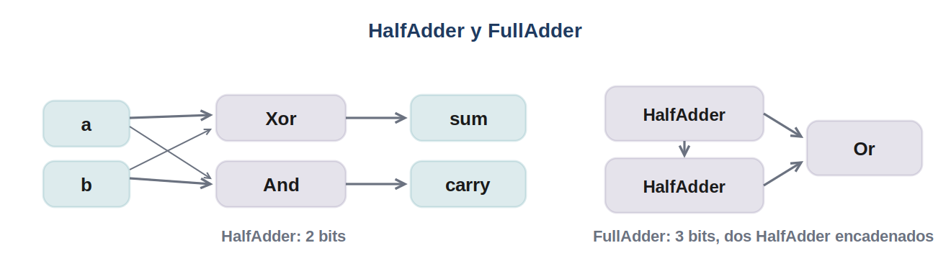
Figura 2. HalfAdder implementado con Xor y And; FullAdder como encadenamiento de dos HalfAdder.

3. Add16 e Inc16
El Add16 suma dos números de 16 bits aplicando el mismo procedimiento de la suma manual: se opera columna por columna de derecha a izquierda, propagando el acarreo hacia la izquierda. Esta arquitectura se conoce como ripple-carry, porque el acarreo se propaga en cadena desde el bit menos significativo hasta el más significativo.
- El bit 0 emplea un HalfAdder, ya que es el único que no recibe acarreo de entrada.
- Los quince bits restantes emplean FullAdder, pues cada uno recibe el acarreo de la posición anterior.
- El acarreo generado por el bit 15 se descarta.
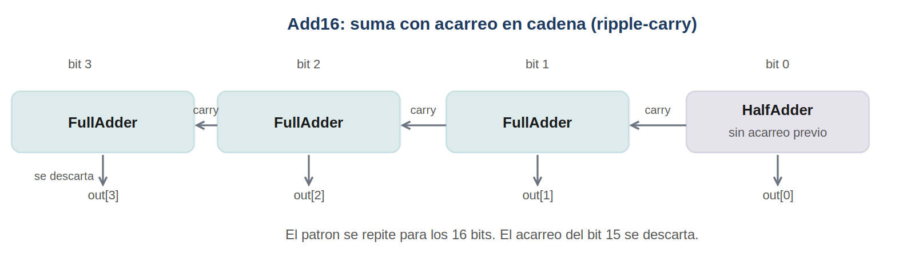
Figura 3. Propagación del acarreo en el Add16.
El descarte del último acarreo no es una omisión, sino el comportamiento esperado de la aritmética de 16 bits: es lo que permite que las operaciones se cierren sobre el rango representable y que, por ejemplo, −1 + 1 produzca exactamente cero.
El Inc16 no requirió circuitería adicional: se implementó como un Add16 cuyo segundo operando es la constante 1, construida fijando el bit 0 en verdadero y los restantes en falso.
Add16 (a=in, b[0]=true, b[1..15]=false, out=out);
4. Representación en complemento a dos
Los números negativos se representan en complemento a dos. La regla de negación consiste en invertir todos los bits del número y sumarle 1. De esta convención se derivan dos propiedades fundamentales para el diseño.

4.1 La resta no requiere circuito propio
Dado que negar un número es una operación expresable con las compuertas disponibles, la resta se reduce a una suma: x − y = x + (−y). Por esta razón el proyecto no incluye ningún circuito restador; el mismo Add16 atiende ambas operaciones.

4.2 El bit más significativo actúa como signo
La convención reparte las combinaciones disponibles de modo que todos los valores positivos comienzan en 0 y todos los negativos comienzan en 1. En consecuencia, determinar el signo de un número no exige cálculo alguno: basta con observar el bit 15.

Esta propiedad se aprovecha directamente en la bandera ng de la ALU, como se describe más adelante.
5. La Unidad Aritmético-Lógica (ALU)
Un computador requiere numerosas operaciones de cálculo. Una solución directa consistiría en implementar un circuito independiente para cada una y seleccionar entre ellos, lo cual resultaría costoso en hardware. La arquitectura Hack adopta una estrategia considerablemente más económica.
La ALU contiene únicamente dos operaciones físicas: un sumador (Add16) y una conjunción bit a bit (And16). Ambas se calculan simultáneamente en todo momento. Lo que varía no es el circuito, sino los operandos que se le suministran y el tratamiento de la salida, controlados por seis bits de control.

5.1 Los seis bits de control

Bit | Función
zx | Fija la entrada x en cero
nx | Niega la entrada x
zy | Fija la entrada y en cero
ny | Niega la entrada y
f | Selecciona la operación: 1 suma, 0 conjunción
no | Niega la salida resultante

Cada bit de control gobierna un multiplexor que elige entre el valor original y el valor transformado. Los filtros se aplican en cadena: primero la puesta a cero, después la negación, luego la operación y finalmente la negación de la salida.
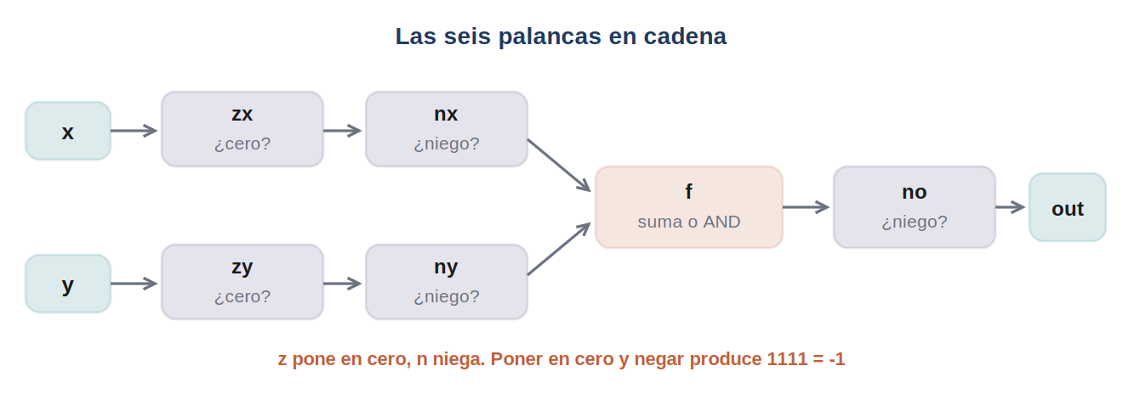
Figura 4. Encadenamiento de los seis bits de control.

5.2 Combinación de los filtros
La aplicación sucesiva de puesta a cero y negación sobre una misma entrada produce un patrón de todos unos, que en complemento a dos equivale a −1. Este valor resulta especialmente útil: sirve como máscara neutra para la conjunción (todo valor conjugado con unos permanece inalterado) y como operando constante para el sumador. De esta combinación se derivan la mayoría de las dieciocho operaciones disponibles.

5.3 Ejemplos de operación
Los siguientes casos ilustran cómo se obtienen resultados distintos sin modificar el circuito, únicamente alterando los operandos.

Resultado | zx | nx | zy | ny | f | no | Procedimiento
0 | 1 | 0 | 1 | 0 | 1 | 0 | Ambas entradas en cero y suma
1 | 1 | 1 | 1 | 1 | 1 | 1 | Dos veces −1, suma y negación final
x | 0 | 0 | 1 | 1 | 0 | 0 | Conjunción con máscara de unos
x + y | 0 | 0 | 0 | 0 | 1 | 0 | Suma directa sin transformación
x − y | 0 | 1 | 0 | 0 | 1 | 1 | Negaciones alrededor del sumador
x AND y | 0 | 0 | 0 | 0 | 0 | 0 | Conjunción directa

Es importante señalar que la ALU no interpreta estos códigos: los seis bits son entradas del chip, provenientes de la instrucción en ejecución. La correspondencia entre cada combinación y su operación es una decisión de diseño externa al circuito.
6. Banderas de estado
Además del resultado de 16 bits, la ALU entrega dos señales de un bit que describen ese resultado. Estas banderas son las que posteriormente permiten al computador ejecutar bifurcaciones condicionales.

6.1 Bandera zr
Indica si el resultado es igual a cero. Dado que esta condición exige que los dieciséis bits sean cero, no basta con examinar uno solo. La salida se divide en dos mitades de ocho bits, cada una se evalúa con un Or8Way —componente reutilizado del Proyecto 1— que indica si contiene algún bit activo, y el resultado combinado se niega.

6.2 Bandera ng
Indica si el resultado es negativo. Como consecuencia de la representación en complemento a dos, el bit más significativo constituye el signo del número, por lo que esta bandera se obtiene conectando directamente el bit 15 de la salida, sin cálculo adicional.

6.3 Punto de cálculo
Ambas banderas se calculan sobre la salida final ya seleccionada, posterior a todos los filtros incluida la negación controlada por el bit no. Calcularlas sobre un resultado intermedio produciría el estado de una operación distinta a la que efectivamente entrega la unidad.
7. Verificación
Cada componente se verificó con los archivos de prueba oficiales del Hardware Simulator, ejecutados en orden de dependencia. Este orden es necesario porque un defecto en un componente base se manifiesta como fallo en los superiores: un error en el Add16 haría fallar la ALU sin que el problema resida en ella.
Evidencia de ejecución:
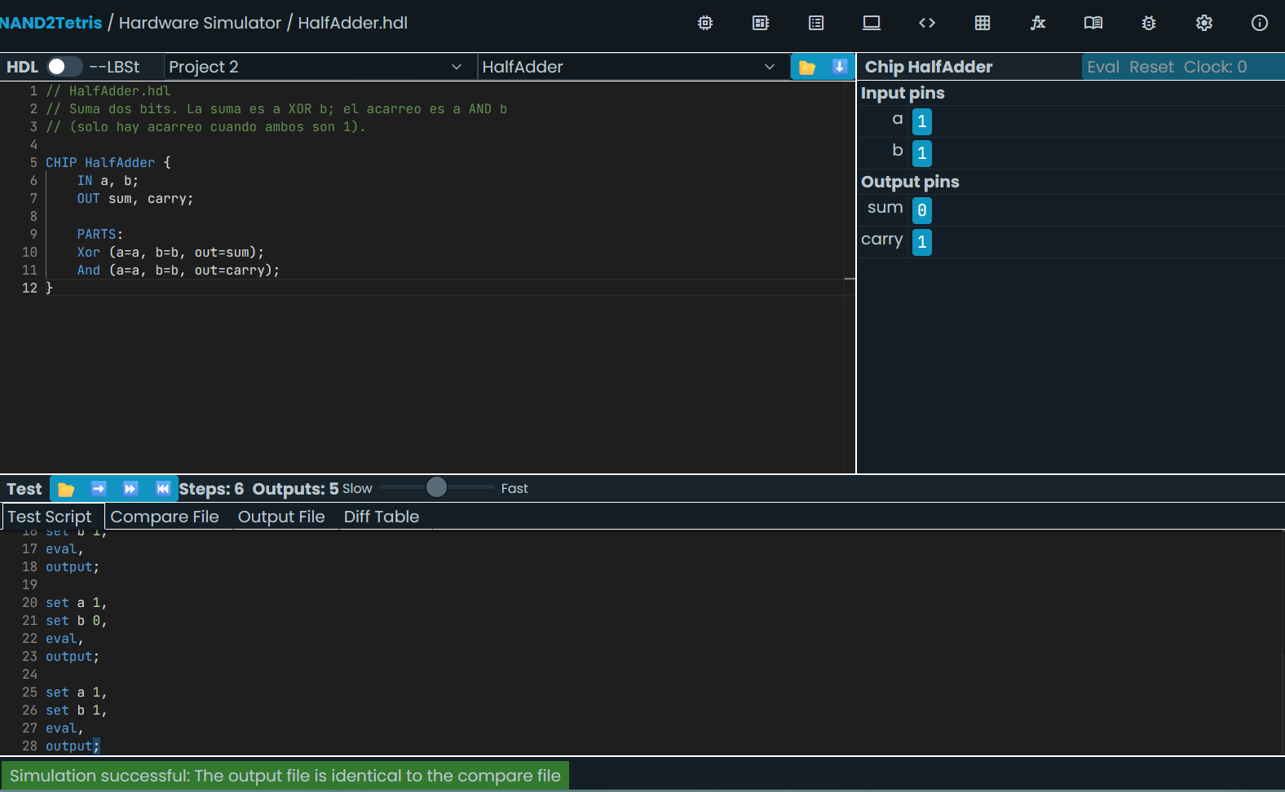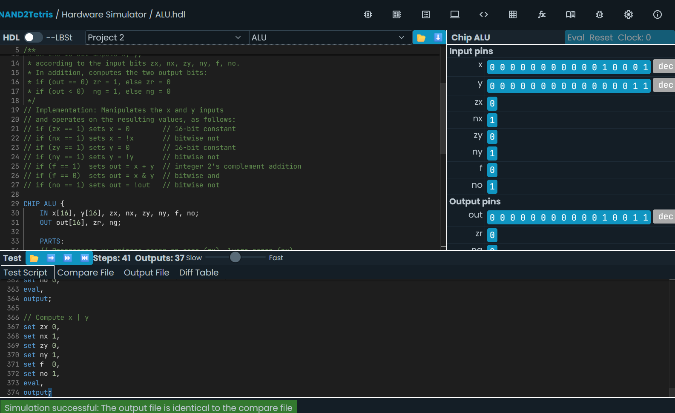
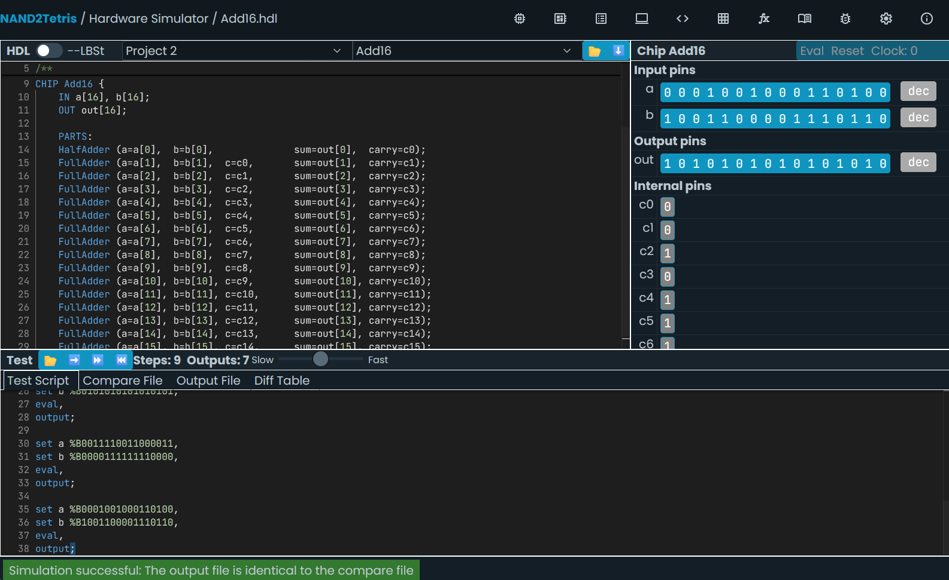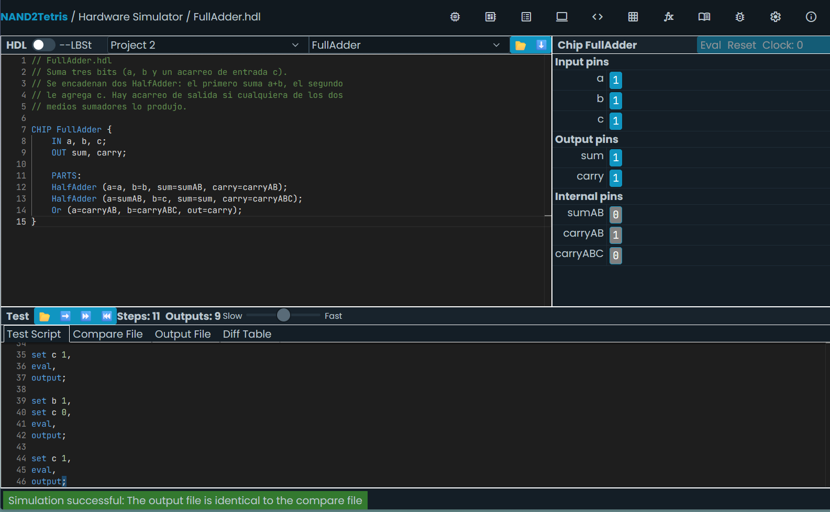

8. Conclusiones
El Proyecto 2 construyó la capacidad de cálculo del computador a partir de los componentes lógicos desarrollados previamente. Tres resultados sintetizan el trabajo realizado.
- La aritmética emerge de la lógica. La suma binaria se expresa mediante las funciones Xor y And, sin requerir elementos nuevos.
- La representación de los datos sustituye circuitería. La adopción del complemento a dos elimina la necesidad de un circuito restador y convierte la detección de signo en una simple conexión.
- La economía de hardware proviene de manipular operandos, no de multiplicar circuitos. La ALU obtiene dieciocho operaciones a partir de dos operaciones físicas y seis bits de control.
Estos componentes constituyen la base sobre la que se apoyan los circuitos secuenciales del Proyecto 3 y la extensión de la ALU desarrollada para el curso.
Suma de 5 + 3 en 4 bits
0101
+0011
Posición | Entradas | Acarreo recibido | Componente | Bit de salida | Acarreo generado
bit 0 | 1 + 1 | — | HalfAdder | 0 | 1
bit 1 | 0 + 1 | 1 | FullAdder | 0 | 1
bit 2 | 1 + 0 | 1 | FullAdder | 0 | 1
bit 3 | 0 + 0 | 1 | FullAdder | 1 | 0
Ejemplo 2 — Salida x sin modificar
Etapa | Bit de control | Operando x | Operando y
Valor inicial | — | 0101 | 0011
Puesta a cero | zx=0 / zy=1 | 0101 | 0000
Negación | nx=0 / ny=1 | 0101 | 1111
Operación (AND) | f=0 | 0101 AND 1111 = 0101
Negación de salida | no=0 | 0101

